Федеральное государственное образовательное бюджетное учреждение
высшего образования
«ФИНАНСОВЫЙ УНИВЕРСИТЕТ ПРИ ПРАВИТЕЛЬСТВЕ РОССИЙСКОЙ ФЕДЕРАЦИИ»
(Финансовый университет)
Кафедра экономической теории

Кафедра экономической теории Факультета международных экономических отношений
Дисциплина_ Экономическая теория Финансовый факультет
Форма обучения очная
Семестр/модуль__2__________Направление____ЭКОНОМИКА__________
Профиль Экономика и финансы
Группа ФФ24-4,8,9,10,11
ЭКЗАМЕНАЦИОННЫЙ БИЛЕТ № ###
№№ | Содержание вопроса | Баллы
1. | Раскройте функции предпринимательства в рыночной экономике. Чем отличается шумпетерианский предприниматель от кирцнеровского? | 20
2. | Вы решили арендовать несколько участков земли под выращивание зерновых. Участки отличаются плодородием и удалённостью от рынков сбыта. Покажите, как рента зависит от вложений в землю, и кто в итоге её получает (арендатор или собственник?). | 20
3. | Задача.  Определите финансовый результат деятельности фирмы. Может ли рыночная ситуация, представленная на рисунке, сложиться при монополии?  2. Найдите излишек потребителя при рыночной цене, соответствующей оптимуму фирмы.  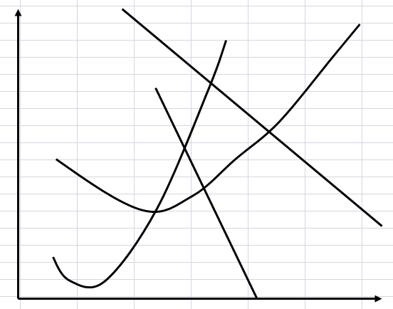 | 20

Подготовил:______________________________________________Колодняя Г.В.
«Утверждаю»
Заведующий кафедрой
экономической теории,
Факультета международных
Экономических отношений,
д.э.н., профессор Цветков В.А.

«5» __мая _ 2026 г.

